**DIGISCAN**

**ÁNGEL GURROLA JOSÉ LUIS**

**010701020544U**

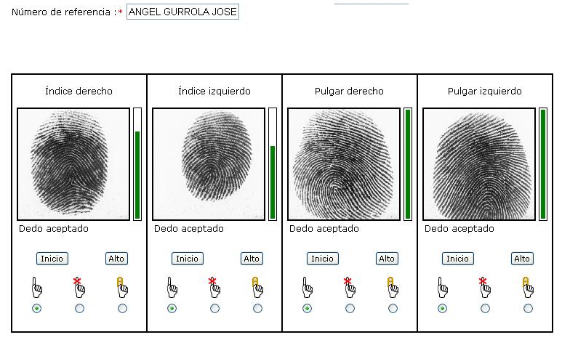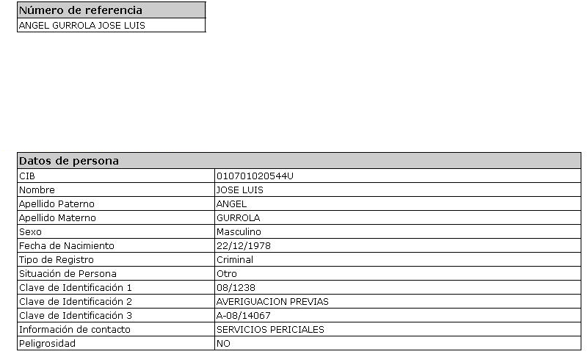

**TELESCAN**

**ÁNGEL GURROLA JOSÉ LUIS**

**010701020544U**

